**Практическая работа №8**

Тема: «Использование DHCP-протокола».

Цель работы: изучить использование DHCP-протокола.

Ход работы

1. Открываем Cisco Packet Tracer и приступаем к настройке схемы

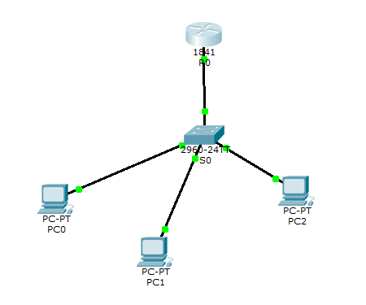

Начальная схема сети для нашей работы

2. Настраиваем Router0

Настраиваем порт fa0/0, по которому подключен Switch0 и присваиваем

порту ip-адрес.

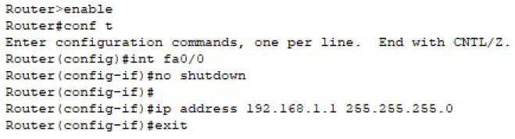

3. Настраиваем DHCP

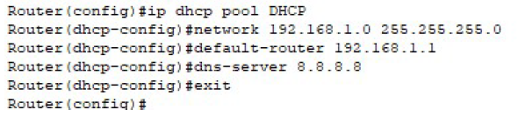

4. Исключаем определенные ip-адреса из выдачи DHCP. Это ip – адреса

сервера и роутера.

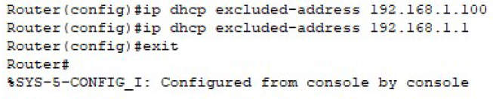

5. Настраиваем ip – адреса на компьютерах

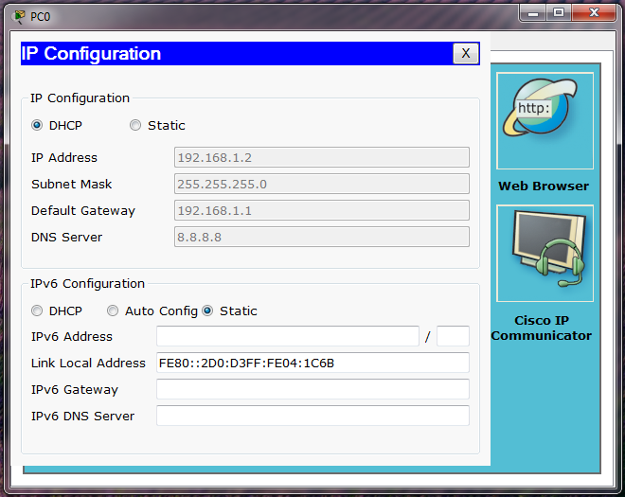

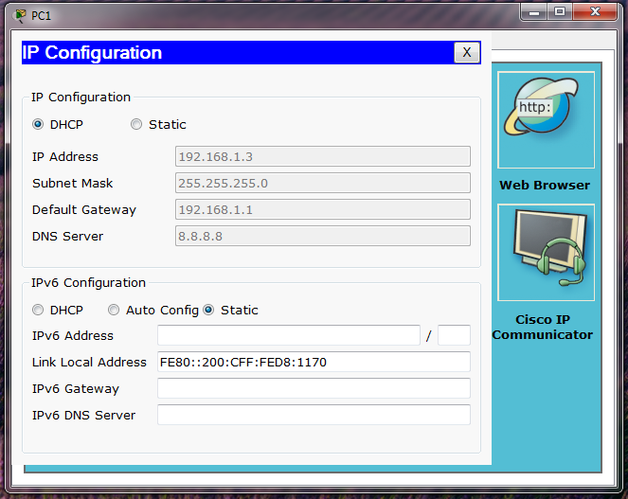

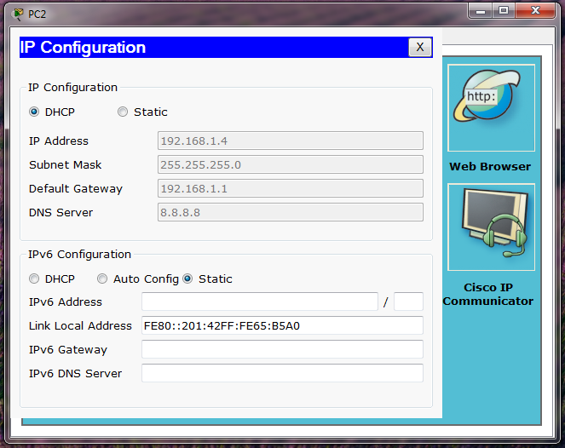

6. Проверяем взаимодействие командой ping, пропинговав с PC0 шлюз,

PC1, PC2.

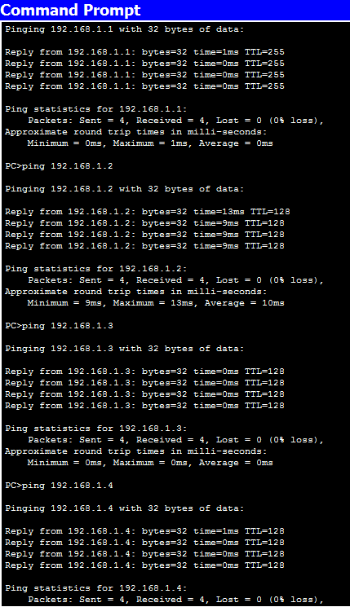

Ping успешен

Таким образом, настроена раздача IP – адресов по DHCP.

Пример №2.

1. Открываем Cisco Packet Tracer и приступаем к настройке схемы

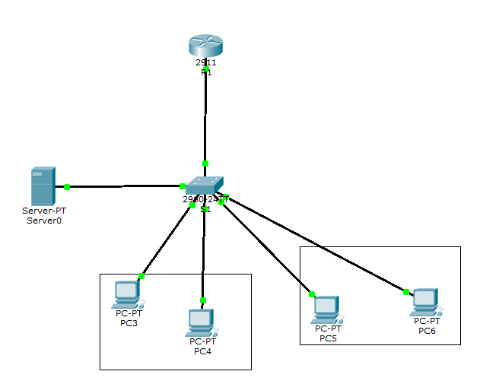

2. Настраиваем Switch1.

Создаём vlan

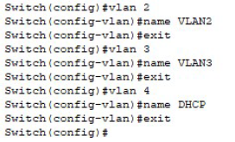

Настраиваем порты

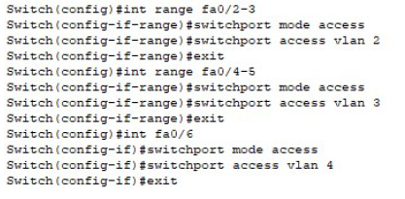

Прокидываем vlan на Router0

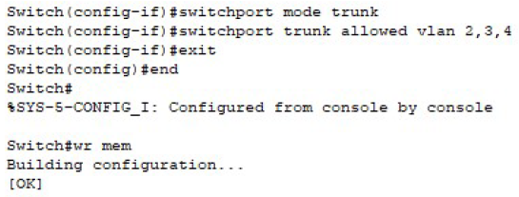

Просматриваем настройки с помощью команды show run.

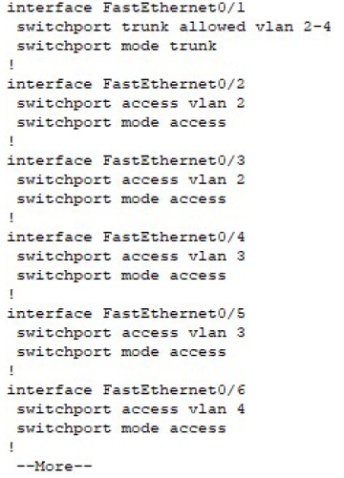

3. Настраиваем Router1

Создаем саб – интерфейсы.

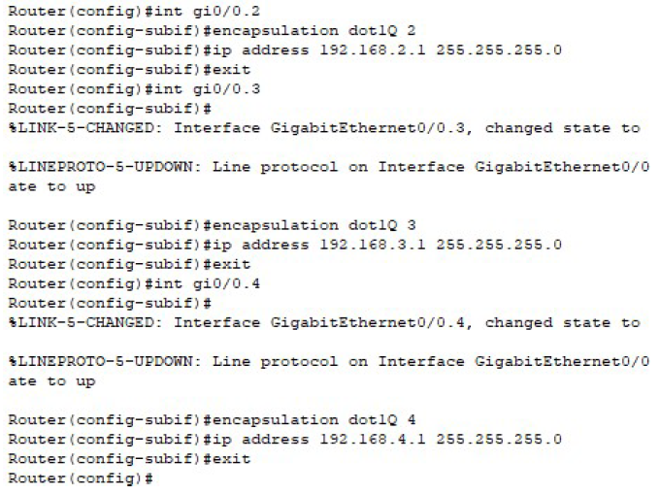

Просматриваем настройки с помощью команды show run.

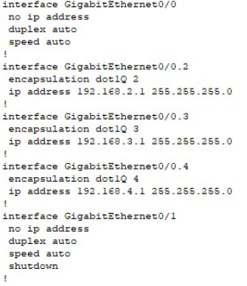

4. Настраиваем DHCP сервер.

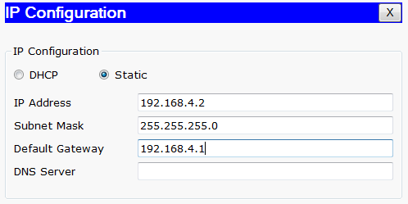

5. Проверяем командой ping.

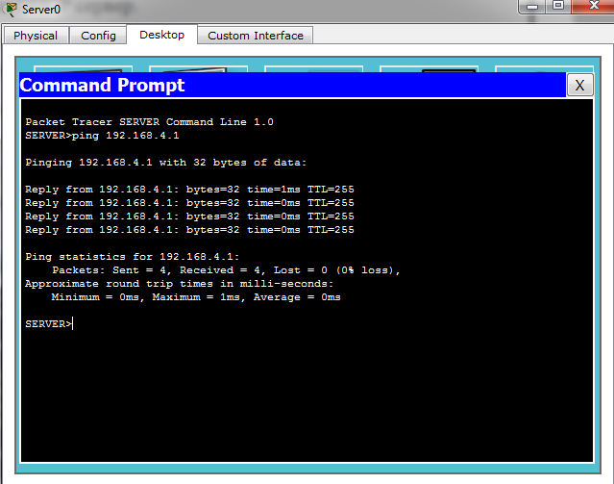

Ping успешен

6. Заходим во вкладку Config, выбираем в меню DHCP и выполняем

Настройки

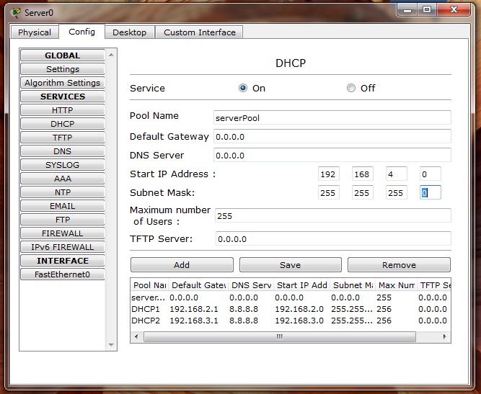

7. Перенаправляем запросы DHCP на сервер.

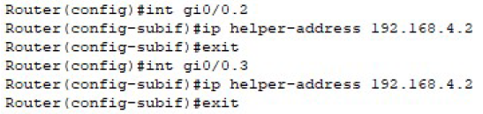

8. Настраиваем IP – адреса на компьютерах

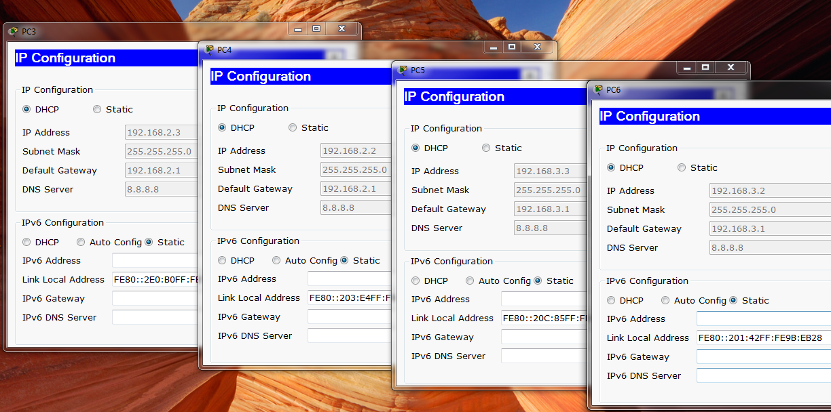

9. Проверяем взаимодействие командой ping. Ping успешен

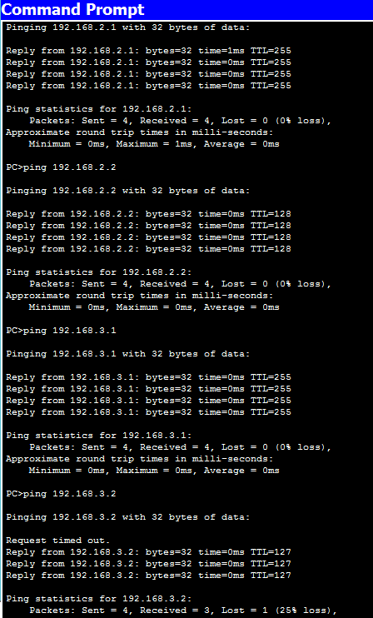

Ping успешен

**Контрольные вопросы**

1. Что из себя представляет протокол DHCP?

2. Охарактеризуйте способы распределение IP-адресов.

3. Охарактеризуйте опции DHCP

4. Опишите процедуру настройки пула DHCP.

5. Что собой представляют классы параметров DHCP? Каковы их

разновидности?